**Московский Государственный Технический Университет имени Н. Э. Баумана**



**Разработка интернет-приложений**

**Лабораторная работа №1**

ИСПОЛНИТЕЛЬ:

Зорин А.А.

ИУ5-54

ПРЕПОДАВАТЕЛЬ:

Гапанюк Ю.Е.

**Москва 2018**

**Описание задания лабораторной работы**

В этой лабораторной работе необходимо составить MindMap и концептуальную карту. MindMap используется для описания организационных структур или простых вариантов сущностей предметной области. Для выполнения этой части задания можно использовать пакет XMind или сервис MindMup. Концептуальные карты используются для описания сложных вариантов сущностей предметной области с учетом связей между ними. Для выполнения этой части задания можно использовать пакет CmapTools.

**Предметная область**

Магазин по продаже художественных произведений – единица предпринимательской деятельности, оформленная юридически и реализующая собственные интересы посредством продажи товаров заказчикам.

Магазин производит продажу художественных произведений по заказам физических и юридических лиц. Продажей занимаются продавцы магазина. Во главе стоит руководитель, который следит за выполнением всех заказов и успешным функционированием магазина.

Введение в эксплуатацию данной АИС «Магазин по продаже художественных произведений» позволит автоматизировать добавление и хранение информации о картинах, продавцах, заказах, заказчиках, а также позволит удобно хранить информацию о стилях и об авторах.

Заказчикам она позволяет подробно и удобно узнать о картинах, а также отслеживать текущее состояние заказа. Продавцам позволяет оперативно узнать требуемую информацию о картинах, а также оформлять новые заказы и просматривать уже существующие. Руководитель системы сможет без особого труда добавить новые картины, продавцов, заказчиков, заказы и т.д., а также редактировать имеющиеся данные.

Данная система является очень удобным дополнением для работы с большими объемами данных в магазинах по продаже художественных произведений.

**MindMap**

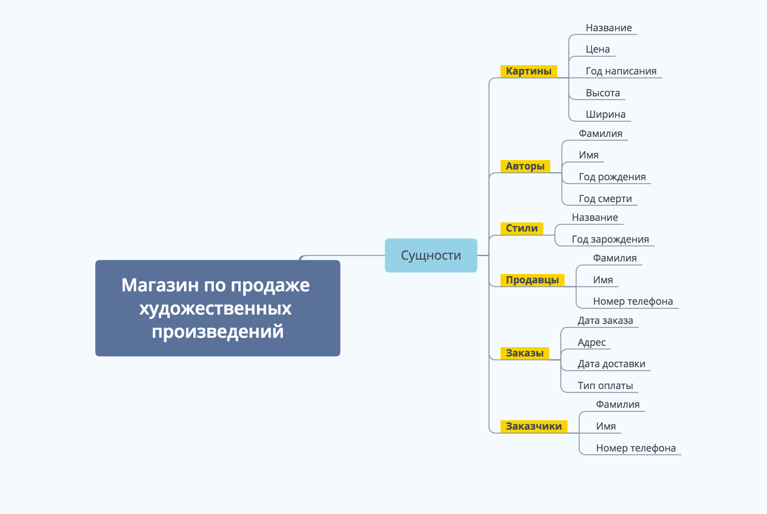

**Концептуальная карта**

